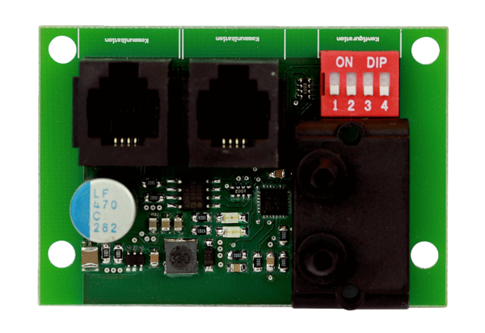Dodatna ploča ZP 2Jedinica za pakiranje: 1 komAsortiman: K
Broj artikla: 0092.0555Proizvođač: MAICO

